**Proyecto financiero**

**Sprint 1**

**Eli Henrique Sanmartin C C. 73.008.301**

**Paula Andrea Padilla Santoya**

**Isaak David Florez Ospino C.C. 1000372982**

**Miguel Angel Cubillos**

**Walter Manuel Ortiz Romero CC. 1.023.925.548**

**2 de septiembre de 2022**

**Planteamiento del proyecto**

**Descripción del proyecto**: Desarrollar una aplicación web para el control del gasto diario de las personas.

La información que se necesita guardar de los usuarios consumidores es: nombre de usuario, clave, nombre, apellidos, correo electrónico. De igual manera la información que se debe guardar de los gastos es: fecha del gasto, tipo de gasto, descripción del gasto. Así mismo se debe guardar la información de los ingresos obtenidos por el usuario, los cuales son: fecha del ingreso, tipo de ingreso, descripción del ingreso.

El funcionamiento de la aplicación es el siguiente. Al iniciar, se abrirá una pantalla de login, en la que el usuario tendrá que loguearse a partir del nombre de usuario y la clave. Si el usuario no está registrado, podrá darse de alta en el sistema en una pantalla específica para ello.

**Mínimo proyecto viable**: Permitir al usuario tener un control diario de gastos e ingresos, describir el tipo de gasto o categoría a la que pertenece.

**Visión de producto**: Actualmente existen aplicaciones que nos permiten manejar nuestras finanzas, sin embargo, se enfocan en la planeación, pero no ofrecen información en tiempo real de en qué nos estamos gastando el dinero y de esta forma, a fin de mes tener en concreto un resumen real de cómo estamos utilizando nuestro dinero. Además, el conocer en tiempo real en que nos estamos gastando nuestro dinero resulta conveniente para tomar decisiones sobre la conveniencia de en qué momento es oportuno realizar un gasto.

**Objetivos**:

1. Usar todas las herramientas aprendidas en el ciclo 3 del programa Misión TIC para desarrollar una aplicación web full-stack que pueda solucionar un problema de la vida real.
2. Aprender y desarrollar habilidades de grupo, para poderlas aplicar en futuros empleos en la industria de software.

**Sprint Goal**

* Realizar el diseño de la interfaz de usuario de la aplicación “Proyecto financiero'' y la interacción entre las mismas.
* Hacer un planteamiento de algunas historias de usuario relacionadas con el manejo de clases y bases de datos para la aplicación “Proyecto financiero”.

**Sprint Backlog**

# **Historias de usuario**

| HISTORIAS DE USUARIO | | | | | |
| --- | --- | --- | --- | --- | --- |
|
|  | | | | | |
| ID de referencia: | 1 | | Nombre: | Pantalla principal | |
|  | | | | | |
| Usuario: | Cliente | |  |  |  |
| Modifica la historia: | N/A | | Sprint: | 1 | |
| Prioridad: | Alta | | PF estimados: | 7 | |
| Riesgos de desarrollo: | Medio | | PF reales: | 10 | |
| Descripción: Pantalla principal con el logo del producto en la parte superior, se presentan dos campos, el primero para ingresar el correo del cliente y el segundo con su contraseña. Se añaden dos botones al final, uno para iniciar la sesión y el otro para registrarse en caso de ser nuevo en la aplicación. | | | | | |
|
|
|
|
| Observaciones: No se va a crear una opción para recuperar la contraseña. Se generará una advertencia en caso de que la contraseña no coincide | | | | | |
|
|
|
|

| HISTORIAS DE USUARIO | | | | | |
| --- | --- | --- | --- | --- | --- |
|
|  | | | | | |
| ID de referencia: | 2 | | Nombre: | Iniciar sesión | |
|  | | | | | |
| Usuario: | Cliente registrato | |  |  |  |
| Modifica la historia: | N/A | | Sprint: | 2 | |
| Prioridad: | Alta | | PF estimados: | 10 | |
| Riesgos de desarrollo: | Alta | | PF reales: | 20 | |
| Descripción: Se comprueba que exista en la base de datos un usuario con ese correo y contraseña especificados, en caso de coincidir se redirecciona a una nueva página donde aparecerá el nombre del usuario y tres botones. El primer botón llamado Ingresos nos redirecciona a una nueva página para que el usuario pueda añadir los montos que han entrado a sus cuentan bancarias; el segundo botón llamado gastos, nos redirecciona a una página para que el cliente pueda añadir los gastos que ha tenido en el mes; y finalmente, un botón llamado presupuesto que redirecciona al cliente a una página donde se ve el saldo del cliente. | | | | | |
|
|
|
|
| Observaciones: | | | | | |
|
|
|
|

| HISTORIAS DE USUARIO | | | | | |
| --- | --- | --- | --- | --- | --- |
|
|  | | | | | |
| ID de referencia: | 3 | | Nombre: | Registro | |
|  | | | | | |
| Usuario: | Cliente no registrado | |  |  |  |
| Modifica la historia: | N/A | | Sprint: | 2 | |
| Prioridad: | Alta | | PF estimados: | 7 | |
| Riesgos de desarrollo: | Medio | | PF reales: | 10 | |
| Descripción: Página que contendrá varios campos necesarios para dar de alta a un nuevo usuario en la aplicación. Los campos son los siguientes: Nombres, Apellidos, Correo, Teléfono, Edad, País, Dirección, Contraseña, Repetir contraseña. Al final se tendrá un botón para añadir el nuevo registro, si el registro fue exitoso se redirecciona a la página principal, de lo contrario se arroja una advertencia para que se revisen los campos. | | | | | |
|
|
|
|
| Observaciones: Si algún campo está vacío se va a arrojar una advertencia. La base de datos tendrá una primera tabla llamada registro y tendrá los campos: ID, Nombres, Apellidos, Correo, Teléfono, Edad, País, Dirección, Contraseña. Se debe comprobar que la contraseña sea la misma en los dos campos de contraseña, o de lo contrario, enviar un mensaje de error. | | | | | |
|
|
|
|

| HISTORIAS DE USUARIO | | | | | |
| --- | --- | --- | --- | --- | --- |
|
|  | | | | | |
| ID de referencia: | 4 | | Nombre: | Menú ingresos | |
|  | | | | | |
| Usuario: | Cliente registrato | |  |  |  |
| Modifica la historia: | N/A | | Sprint: | 3 | |
| Prioridad: | Alta | | PF estimados: | 15 | |
| Riesgos de desarrollo: | Alta | | PF reales: | 20 | |
| Descripción: Mostrar una página con una tabla que contenga todos los ingresos que ha creado el cliente, además, en la parte inferior deben estar los campos nombre ingreso y monto ingreso, junto con un botón que diga añadir para poder crear un nuevo ingreso, al publicar un nuevo ingreso la tabla se debe actualizar con ese nuevo valor. Por otro lado, se debe tener un campo llamado ID ingreso y un botón llamado eliminar, en caso de querer borrar un ingreso que se haya creado con valores incorrectos. Por último, se debe tener un botón llamado regresar, para volver a la página principal | | | | | |
|
|
|
|
| Observaciones: Al darle clic a cualquiera de los dos botones, la tabla se debe actualizar automáticamente. Los datos se deben añadir a la base de datos en una tabla nombrada como ingresos y que tenga los campos: ID_Ingreso, Nombre_Ingreso y Monto_Ingreso | | | | | |
|
|
|
|

| HISTORIAS DE USUARIO | | | | | |
| --- | --- | --- | --- | --- | --- |
|
|  | | | | | |
| ID de referencia: | 5 | | Nombre: | Menú Gastos | |
|  | | | | | |
| Usuario: | Desarrollador | |  |  |  |
| Modifica la historia: | N/A | | Sprint: | 4 | |
| Prioridad: | Alta | | PF estimados: | 15 | |
| Riesgos de desarrollo: | Alta | | PF reales: | 20 | |
| Descripción: Mostrar una página con una tabla que contenga todos los gastos que ha creado el cliente, además, en la parte inferior deben estar los campos nombre gasto y monto gasto, junto con un botón que diga añadir para poder crear un nuevo gasto, al publicar un nuevo gasto la tabla se debe actualizar con ese nuevo valor. Por otro lado, se debe tener un campo llamado ID gasto y un botón llamado eliminar, en caso de querer borrar un gasto que se haya creado con valores incorrectos. Por último, se debe tener un botón llamado regresar, para volver a la página principal | | | | | |
|
|
|
|
| Observaciones: Al darle clic a cualquiera de los dos botones, la tabla se debe actualizar automáticamente. Los datos se deben añadir a la base de datos en una tabla nombrada como gastos y que tenga los campos: ID_gasto, Nombre_gasto y Monto_gasto | | | | | |
|
|
|
|

| HISTORIAS DE USUARIO | | | | | |
| --- | --- | --- | --- | --- | --- |
|
|  | | | | | |
| ID de referencia: | 6 | | Nombre: | Menú Presupuesto | |
|  | | | | | |
| Usuario: | Cliente registrato | |  |  |  |
| Modifica la historia: | N/A | | Sprint: | 4 | |
| Prioridad: | Alta | | PF estimados: | 2 | |
| Riesgos de desarrollo: | Medio | | PF reales: | 3 | |
| Descripción: Página que muestra el saldo que tiene el cliente luego de restarle a todos los ingresos recibidos, la cantidad de gastos que tuvo. La página se ambienta con algunas imágenes que ayuden a percibir el grado de ahorro que tiene el cliente. | | | | | |
|
|
|
|

# 

# **Bocetos/mockups**

Login



Registered





**Sprint Review**

1. Balance

Durante el presente Sprint se tiene como objetivo lograr establecer metas claras para el desarrollo del proyecto, gestión documental y creación de las interfaces de usuario como principio del desarrollo del front-end.

Objetivos que se tenían previstos para el Sprint #1 y estado de la tarea:

* Definir objetivos y alcance del proyecto (Terminado)
* Creación de repositorio GitHub (Terminado)
* Creación de tablero Trello (Terminado)
* Definición de historias de usuario (Terminado)
* Definición de mockups
* Interacción entre interfaces

2. Demostración

* Creación de repositorio GitHub (Terminado): Se crea repositorio mediante GitHub para almacenar los archivos base del proyecto. <https://github.com/Helinho8503/Proyecto-Analisis-Financiero>

**Por favor adicionar aquí un Screenshot de github donde se pueda ver los integrantes del grupo, sólo lo puede ver el dueño del proyecto**

* Creación de tablero Trello (Terminado): Mediante la herramienta Trello para tener una visión general del Product Backlog. <https://trello.com/b/gSzhN2gJ/proyecto-an%C3%A1lisis-financiero-en-funci%C3%B3n-del-consumo-consciente>
* Definición de historias de usuario (Terminado): Se definen y cargan dentro del tablero de Trello.
* Definición de Mockups (Terminado): Se definen y asignan a cada historia de usuario.
* Definición de navegación entre interfaces: Se definen y plasman en imágenes ilustrativas.

3. Análisis de desempeño

* Rendimiento del equipo basado en el cumplimiento de objetivos planteados para el Sprint es de 100%
* Satisfacción del cliente basado en el cumplimiento del avance del proyecto propuesto para el Sprint #1 es de 100%.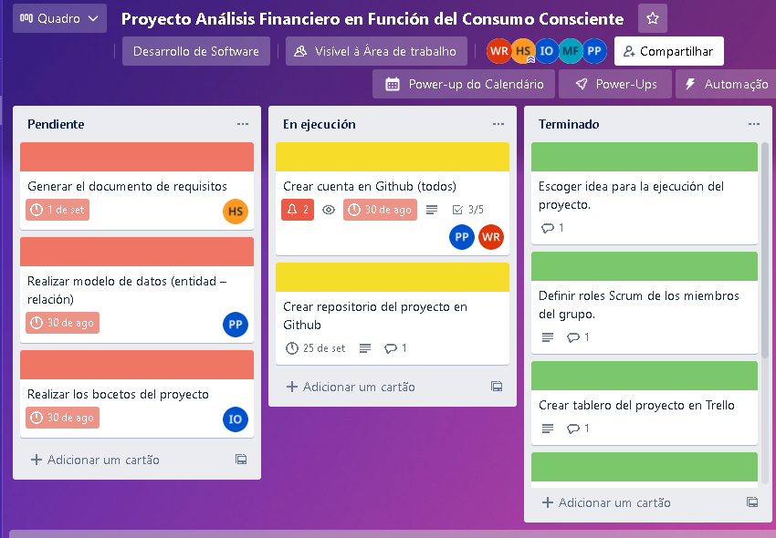

4. Retroalimentación y adaptación del Product Backlog

* Hasta el momento se mantienen las historias de usuario iniciales para el Sprint #2,
* Pendiente mejorar la calidad de las Mockups creadas

**Sprint Retrospective**

* Hemos realizado un buen planteamiento del problema, hasta el momento hemos diseñado las tareas de tal manera que todo el equipo se vea involucrado, independiente de los conocimientos sobre el tema que cada uno tiene.